УТВЕРЖДАЮ
Руководитель ОП
___________ Сергеева Е.Г.
«____» _________ 2026 г.

ТЕХНИЧЕСКОЕ ЗАДАНИЕ
на создание автоматизированной системы
интерактивного изучения и реконструкции исторических событий
«Хронотактика»

СОГЛАСОВАНО |  | СОГЛАСОВАНО
Студент колледжа ВятГУ  ________________ Четвериков Д.А.  «____» _________ 2026 г. |  | Преподаватель по УП  ________________ Долженкова М.Л.  «____» _________ 2026 г.

2026

Общие сведения
Раздел содержит общие сведения о разработке системы.

Полное наименование системы и её условное обозначение
Полное наименование разработки – автоматизированная система интерактивного изучения и реконструкции исторических событий «Хронотактика»; условное обозначение – АС «Хронотактика».

Шифр темы или шифр (номер) договора
Шифр темы и номер договора не присваиваются.

Наименования предприятий разработчика и заказчика и их реквизиты
Разработчиком (исполнителем) является студент ФГБОУ ВО «Вятский государственный университет» (Колледж ВятГУ) группы ИСПк-403-52-00 Четвериков Д.А.
Заказчиком является Колледж ВятГУ в лице преподавателя по УП Долженковой М. Л. Утверждающим лицом является руководитель образовательной программы Сергеева Е. Г. Официальные реквизиты сторон не приводятся в связи с учебным характером работы.

Перечень документов, на основании которых создаётся система
Система создаётся на основании следующих документов:
- «Первичный анализ продукта» – документ, определяющий бизнес-проблему, цель, стейкхолдеров, границы системы, необходимые данные и риски;
- ГОСТ 34.602-2020 «Информационные технологии. Комплекс стандартов на автоматизированные системы. Техническое задание на создание автоматизированной системы»;
- Федеральный закон от 27.07.2006 № 152-ФЗ «О персональных данных»;
- Кодекс Российской Федерации об административных правонарушениях (ст. 20.3).

Плановые сроки начала и окончания работ
Разработка должна быть осуществлена с 08.09.2026 по 17.05.2027.

Сведения об источниках и порядке финансирования работ
Финансирование работ не предусмотрено: работы выполняются силами исполнителя в рамках учебного плана Колледжа ВятГУ.

Порядок оформления и предъявления заказчику результатов работ
Результаты работ предъявляются заказчику поэтапно в электронном виде: документы – в форматах DOCX и PDF, программные материалы – исходные тексты и сборка прототипа. Приёмка выполняется в порядке, установленном разделом 7 настоящего технического задания.

Цели и назначение создания автоматизированной системы

Цели создания автоматизированной системы
Целью является создание прототипа автоматизированной системы «Хронотактика», который позволяет:
- отмечать исторические события точками на карте с привязкой к дате и прикреплять к ним обучающие материалы (FR-01, FR-02, FR-03);
- создавать интерактивные схемы событий (в том числе сражений) с расположением объектов (FR-06);
- формировать на основе схемы задание на реконструкцию и автоматически оценивать точность его выполнения учеником (FR-09, FR-14);
- модерировать пользовательский контент до его публикации (FR-18).
Качество автоматической проверки оценивается на контрольном наборе: отклонение вычисленного процента совпадения от ожидаемого – не более 1 % для не менее чем 10 заранее подготовленных реконструкций (см. также таблицу 4 настоящего технического задания).

Назначение автоматизированной системы
Система предназначена для организации интерактивного изучения исторических событий на карте с привязкой к шкале времени и проведения практических заданий на реконструкцию событий с автоматической проверкой результата. Пользователи: учитель (создание точек, схем и заданий, просмотр статистики), ученик (изучение материалов и выполнение заданий) и администратор (модерация контента и администрирование). Картографическая подложка предоставляется исключительно внешним провайдером – система не разрабатывает собственный картографический движок (CON-01).

Характеристика объекта автоматизации

Краткие сведения об объекте автоматизации
Объектом автоматизации является процесс организации практических занятий по истории в общеобразовательных и профессиональных образовательных организациях: подготовка учителем наглядного материала о событии, изучение учеником этого материала в привязке к временной шкале, выполнение учеником задания на реконструкцию события и проверка результатов. До внедрения системы перечисленные процессы выполняются с использованием текстовых учебных материалов, статичных карт и устных (письменных) опросов, что не позволяет объективно и автоматически оценить пространственное понимание учеником хода события (документ «Первичный анализ продукта», раздел «Бизнес-проблема»). Ключевое архитектурное ограничение системы и границы автоматизации приведены в таблице 1.
Таблица 1 – Границы системы
Входит в систему | Остаётся во внешней среде
Регистрация и аутентификация пользователей с разделением ролей (учитель, ученик, администратор) | Картографические тайлы и геокодирование (предоставляются Яндекс.Картами, CON-01)
Создание, редактирование и хранение точек событий с координатами и датой (FR-01, FR-26) | Проверка подлинности исторических источников как таковых
Прикрепление медиаматериалов к точке события (FR-02) | Трёхмерная визуализация местности и объектов (CON-03)
Редактор интерактивных схем событий и заданий на реконструкцию (FR-06, FR-09) | Печать и физическое распространение учебных материалов
Автоматическое сравнение реконструкции ученика с эталоном (FR-14) | Итоговая аттестация учеников (CON-06)
Отображение точек на карте с фильтрацией по шкале времени (FR-03)
Модерация пользовательского контента администратором (FR-18)

Стейкхолдеры
Реестр стейкхолдеров системы приведён в таблице 2.
Таблица 2 – Реестр стейкхолдеров
Идентификатор | Стейкхолдер | Роль и интересы
StH-01 | Учитель (методист) | Основной автор контента: создаёт точки событий, эталонные схемы и задания на реконструкцию, просматривает статистику выполнения.
StH-02 | Ученик | Изучает материалы точек событий и выполняет задания на реконструкцию; получает автоматическую оценку результата.
StH-03 | Администратор системы | Управляет учётными записями и ролями, модерирует пользовательский контент, отвечает за техническую эксплуатацию.
StH-04 | Провайдер картографических данных (Яндекс.Карты) | Не является пользователем системы; его сервис используется для отображения карты и определения координат.

Требования к автоматизированной системе
Раздел состоит из подразделов: требования к структуре автоматизированной системы в целом; требования к функциям, выполняемым автоматизированной системой; требования к видам обеспечения автоматизированной системы; общие технические требования к автоматизированной системе. Требования сформулированы с учётом характеристик ГОСТ 34.602-2020 (единичность, непротиворечивость, актуальность, выполнимость, проверяемость, однозначность) и сведены в реестр с атрибутами: идентификатор, тип, категория, наименование, формулировка, источник, обоснование, приоритет (MoSCoW), критерий верификации – документ «Классификация и формализация требований». Проверка полноты и непротиворечивости реестра, допущения по числовым значениям и перечень требований, подлежащих уточнению, приведены в документе «Анализ полноты и непротиворечивости требований» (таблицы В.5, В.6).

Требования к структуре автоматизированной системы в целом
Система должна состоять из следующих подсистем:
- подсистема веб-приложения – интерфейс учителя и администратора: создание точек событий, схем реконструкции, заданий, модерация контента, просмотр статистики (FR-01–FR-11, FR-18–FR-22, FR-26–FR-28);
- подсистема веб-приложения приложения – интерфейс ученика: изучение материалов, выполнение реконструкций, просмотр результатов (FR-12–FR-17, FR-23, FR-24);
- подсистема серверной обработки данных – программный интерфейс (API), бизнес-логика, алгоритм автоматической проверки реконструкций (FR-14);
- подсистема хранения данных – база данных точек событий, схем, заданий, результатов их выполнения и учётных записей пользователей;
- подсистема интеграции с внешним картографическим сервисом Яндекс.Карты (CON-01, CON-02).
Подсистема веб-приложения обращаются к подсистеме серверной обработки данных по программному интерфейсу (REST API) поверх протокола HTTPS в формате JSON; подсистема серверной обработки данных обращается к подсистеме хранения данных через ORM-слой (Entity Framework Core) и к внешнему картографическому сервису – по открытому API провайдера. Уровень иерархии – двухуровневый (клиентские приложения – сервер); степень централизации – централизованная.
Разработка должна быть осуществлена с 08.09.2026 по 17.05.2027.
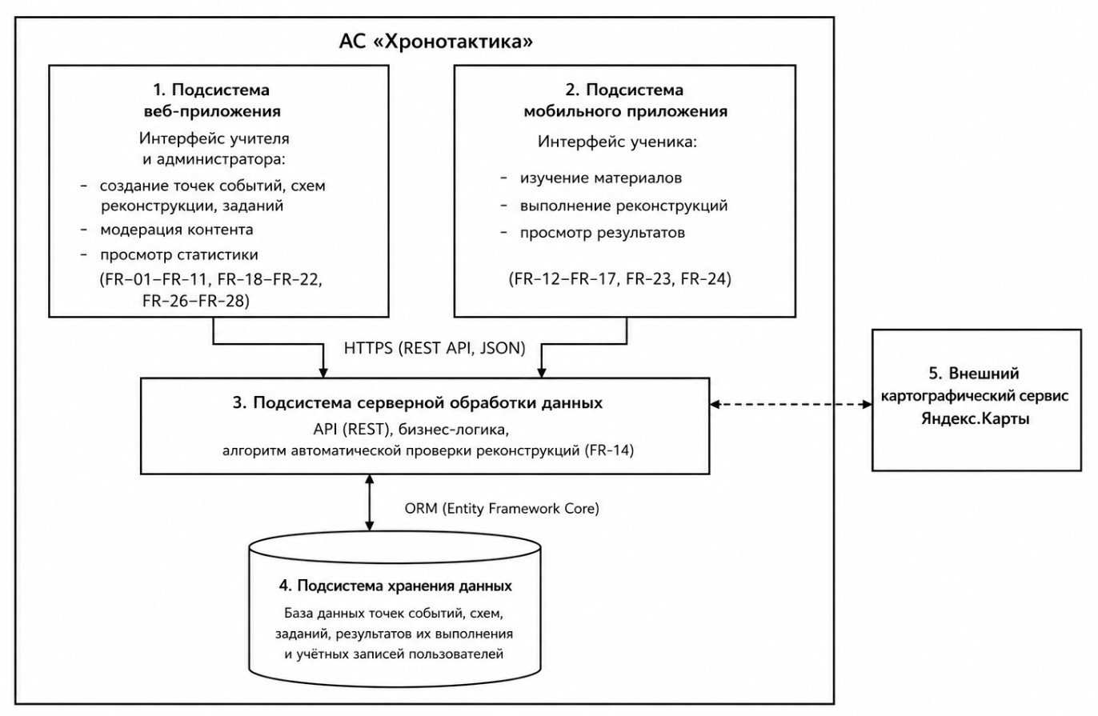
Рисунок 1 – Схема системы
На рисунке 1 внутренние подсистемы показаны прямоугольниками, хранилище данных – цилиндром; сплошными линиями показаны потоки данных, пунктирной линией – обращение к внешнему программному интерфейсу.
Требования к режимам функционирования: круглосуточный режим работы веб-приложения с проведением регламентных технических работ в согласованное с заказчиком время; допустимый простой – не более 4 часов в месяц. Требования по диагностированию: система должна вести журнал ошибок серверной части, доступный администратору. Перспективы развития: добавление функции построения географических маршрутов-экскурсий с объединением точек в последовательность (функциональность, отложенная на данном этапе разработки), а также добавление многоязычности интерфейса.

Требования к функциям, выполняемым автоматизированной системой
Перечень функций системы, сгруппированных по подсистемам, и их приоритет по шкале MoSCoW приведены в таблице 3. Полные формулировки, источники, обоснования и критерии верификации каждой функции приведены в документе «Классификация и формализация требований».
Таблица 3 – Функции автоматизированной системы
Идентификатор | Наименование | Приоритет
Ведение точек исторических событий
FR-01 | Создание точки события с датой и координатами | Must Have
FR-02 | Прикрепление медиаматериалов к точке | Must Have
FR-03 | Отображение точек на карте по шкале времени | Must Have
FR-04 | Проверка обязательных полей точки | Must Have
FR-05 | Ограничение размера загружаемого файла | Should Have
FR-26 | Редактирование и удаление точки события | Should Have
Создание эталонных схем реконструкции и заданий
FR-06 | Редактор эталонной схемы реконструкции | Must Have
FR-07 | Обязательность типа объекта схемы | Should Have
FR-08 | Сохранение расположения объектов как эталона | Must Have
FR-09 | Создание задания на реконструкцию с допуском | Must Have
FR-10 | Применение погрешности по умолчанию | Could Have
FR-11 | Назначение задания учебной группе | Must Have
Выполнение реконструкции и автоматическая проверка
FR-12 | Выполнение реконструкции учеником | Must Have
FR-13 | Предупреждение о неполной реконструкции | Should Have
FR-14 | Автоматическое сравнение реконструкции с эталоном | Must Have
FR-15 | Постобъектная детализация результата проверки | Must Have
FR-16 | Сохранение результата и статистики выполнения | Must Have
FR-17 | Повторное выполнение задания | Could Have
Модерация контента
FR-18 | Модерация точки перед публикацией | Must Have
FR-19 | Отклонение точки с указанием причины | Must Have
FR-20 | Приоритетная обработка жалоб | Should Have
Администрирование системы
FR-21 | Управление учётными записями и ролями | Must Have
FR-22 | Разграничение доступа по ролям | Must Have
FR-27 | Просмотр администратором статистики использования системы | Could Have
FR-28 | Настройка администратором лимита хранения материалов | Could Have
Персонализация и согласия пользователя
FR-23 | Сохранение точки в избранное | Could Have
FR-24 | Просмотр истории выполненных заданий | Should Have
FR-25 | Согласие на обработку персональных данных | Must Have

Требования к видам обеспечения автоматизированной системы

Требования к математическому обеспечению
Математическое обеспечение системы включает алгоритм автоматического сравнения реконструкции ученика с эталонной схемой (FR-14). Пусть (xэ, yэ) – нормализованные координаты объекта на эталонной схеме, (xу, yу) – координаты соответствующего объекта, размещённого учеником (от 0 до 1 от размеров изображения). Отклонение положения объекта вычисляется по формуле:
d = √((xу − xэ)² + (yу − yэ)²)
Объект считается расположенным верно, если d ≤ ε, где ε – допустимая погрешность, заданная учителем для конкретного задания (FR-09, FR-10). Итоговая оценка точности реконструкции вычисляется по формуле:
Оценка (%) = (K / N) × 100
где K – число верно расположенных объектов, N – общее число объектов эталонной схемы. Иные специальные математические методы и модели не применяются.

Требования к информационному обеспечению
Состав, структура и способы организации данных – реляционная модель данных с сущностями «Пользователь», «Точка события», «Медиаматериал», «Эталонная схема», «Задание», «Результат выполнения», «Учебная группа» (документ «Первичный анализ продукта», раздел «Необходимые данные»); информационный обмен со смежными системами – обмен с Яндекс.Картами по протоколу HTTPS в формате, определяемом API провайдера; информационная совместимость со смежными АС не предъявляется ввиду отсутствия интеграции с иными информационными системами на данном этапе; используется собственный справочник категорий и типов объектов схемы, формируемый администратором; применяется реляционная СУБД (на этапе прототипирования – SQLite, с возможностью перехода на промышленную СУБД при развитии системы); данные представляются пользователю в текстовом, графическом (карта, схема) и табличном (статистика) виде; обязательно резервное копирование базы данных не реже одного раза в сутки, контроль целостности данных обеспечивается средствами СУБД и валидацией на уровне серверной части.

Требования к лингвистическому обеспечению
Основной язык интерфейса и данных – русский; расширение набора языков не предусмотрено на данном этапе. Специальные способы организации диалога, помимо стандартного графического пользовательского интерфейса, не применяются; требования к разработке словарей, тезаурусов и описанию синтаксиса формализованного языка не предъявляются.

Требования к программному обеспечению
Серверная часть реализуется на платформе ASP.NET Core с использованием EF Core для доступа к данным; веб-интерфейс – на основе Vue.js 3; используемые компоненты должны распространяться на условиях, допускающих некоммерческое учебное использование; разрабатываемое программное обеспечение должно быть модульным, с разделением на серверную часть, веб-клиент, взаимодействующие через единый программный интерфейс; допустимое покупное программное средство – платный тариф API Яндекс.Карт при превышении бесплатного лимита запросов (CON-02).

Требования к техническому обеспечению
Виды технических средств – сервер приложений и базы данных (физический или облачный); персональные компьютеры или ноутбуки учителя и администратора с доступом в сеть Интернет и современным веб-браузером. Минимальные требования к серверу уточняются на этапе проектирования (ориентировочно не менее 2 ядер CPU и 4 ГБ оперативной памяти для прототипа).

Требования к метрологическому обеспечению
Требования не предъявляются, так как система не выполняет функций измерения физических величин.

Требования к организационному обеспечению
Эксплуатацию системы со стороны образовательной организации обеспечивает один администратор системы (может совмещаться с должностью системного администратора или методиста); взаимодействие учителя, ученика и администратора осуществляется через интерфейсы системы в соответствии со сценариями UC-1 – UC-4 (документ «Сценарии использования системы»); при недоступности серверной части клиентские приложения должны информировать пользователя о временной недоступности сервиса без потери ранее сохранённых данных; разработчик обеспечивается нормативно-технической документацией, перечисленной в разделе 10 настоящего технического задания.

Требования к методическому обеспечению
Перечень применяемых при разработке и функционировании системы нормативно-технических документов приведён в разделе 10. Методика испытаний оформляется в виде программы и методики испытаний (раздел 7); дополнительные методические материалы разрабатываются в виде руководства пользователя (раздел 9).

Общие технические требования к автоматизированной системе

Требования к численности и квалификации персонала
Для эксплуатации системы должен быть назначен не менее чем один администратор с квалификацией не ниже уровня системного администратора или разработчика, владеющий базовыми навыками администрирования веб-приложений и баз данных; для учителя и ученика специальной квалификации не требуется – интерфейс рассчитан на пользователя с базовыми навыками работы с веб-браузером, режим работы персонала и пользователей – свободный, в соответствии с учебным расписанием образовательной организации.

Требования к показателям назначения
Значения параметров, характеризующих степень соответствия системы её назначению, приведены в таблице 4; обоснование значений – в документе «Анализ полноты и непротиворечивости требований» (таблица В.6).
Таблица 4 – Показатели назначения
Показатель | Значение | Требование
Время загрузки файла материалов | не более 5 с при размере до 20 МБ | NFR-01
Время расчёта оценки реконструкции | не более 2 с при 30 объектах | NFR-02
Число объектов на схеме реконструкции | от 1 до 30 | NFR-03
Точность автоматического сравнения | отклонение не более 1 % на контрольном наборе | FR-14
Размер файла материалов | не более 20 МБ | FR-05
Поддерживаемые браузеры | Chrome, Firefox, Safari (актуальные версии) | NFR-08
Коэффициент готовности серверной части | не менее 0,98 | 4.4.3
Допустимая погрешность реконструкции по умолчанию | уточняется (приложение «Анализ полноты», У-2) | FR-10

Продолжение таблицы 4
Показатель | Значение | Требование
Допустимый простой при регламентных работах | не более 4 часов в месяц | 4.1
Периодичность резервного копирования | не реже 1 раза в сутки | 4.3.2

Требования к надёжности
Состав и значения показателей надёжности: коэффициент готовности серверной части не менее 0,98 в течение учебного периода (допущение для прототипа); перечень аварийных ситуаций – отказ сервера базы данных, отказ канала связи с внешним картографическим провайдером, потеря сетевого соединения клиентского устройства, при котором клиентские приложения должны сохранять доступ к ранее загруженным данным (NFR-04, NFR-06); требования к надёжности технических средств не предъявляются ввиду использования типовых средств вычислительной техники; к программному обеспечению предъявляется требование отсутствия критических ошибок, приводящих к потере данных пользователя; методы оценки и контроля показателей надёжности – функциональное и нагрузочное тестирование на этапе испытаний (раздел 7).

Требования по безопасности
Специальные требования по обеспечению безопасности при монтаже, наладке, эксплуатации и ремонте технических средств, а также требования к допустимым уровням вибрационных и шумовых нагрузок не предъявляются, так как система не связана с эксплуатацией специализированного промышленного оборудования; технические средства должны соответствовать действующим на территории Российской Федерации нормам электробезопасности; требования по обеспечению экологической безопасности не предъявляются. Требования к защите обрабатываемой информации приведены в подразделе 4.4.8.

Требования к эргономике и технической эстетике
В требования к эргономике и технической эстетике включены эргономические требования к организации и средствам деятельности персонала и пользователей системы, в том числе к средствам отображения информации, и требования к технической эстетике, определяющие композиционную целостность, информационную выразительность и единообразие реализации человеко-машинного интерфейса.
Средством взаимодействия пользователей с системой являются веб-интерфейс, открываемый в браузере. Веб-интерфейс должен быть доступен по протоколу HTTPS в актуальных стабильных версиях браузеров Google Chrome, Mozilla Firefox и Safari (NFR-08) и должен быть выполнен на русском языке; интерфейс редактора схемы реконструкции должен быть визуально идентичен у учителя (создание эталона) и ученика (выполнение задания), за исключением предзаполненных объектов (NFR-06).
Состав экранных форм различается по ролям пользователей: учителю доступны формы создания точек, редактор схем, назначение заданий и статистика; ученику – карта, материалы точек и редактор выполнения задания; администратору – панель модерации, управление учётными записями и общая статистика использования. На рисунках 2–8 приведены макеты экранных форм для каждой роли и описание отображаемых на них элементов управления. Макеты иллюстрируют состав и взаимное расположение элементов и не определяют окончательный внешний вид системы.
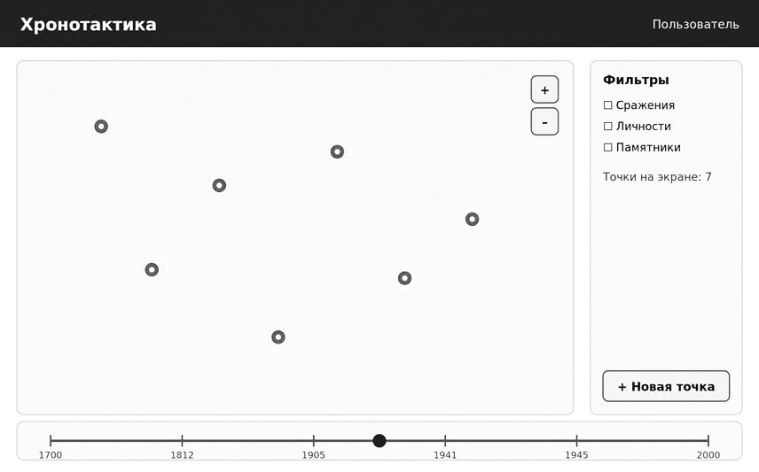
Рисунок 2 – Макет карты событий
На рисунке 2 представлен макет карты событий, доступной ролям «учитель» и «ученик». В верхней части экрана отображается панель навигации с наименованием системы и именем пользователя. Основную часть экрана занимает карта с маркерами точек событий; элементы управления масштабом расположены в правом верхнем углу карты. Справа от карты – панель фильтров по категориям событий и счётчик точек, видимых на экране; для роли «учитель» дополнительно отображается кнопка создания новой точки (FR-01). В нижней части экрана – шкала времени с метками годов и перемещаемым маркером текущего года; при изменении его положения состав точек на карте обновляется (FR-03).
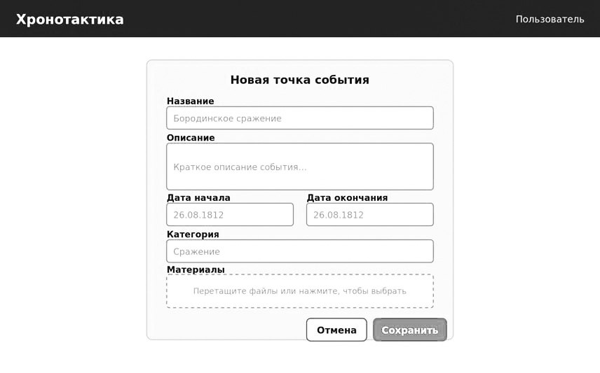
Рисунок 3 – Макет формы создания точки события
На рисунке 3 представлен макет формы создания точки события, доступной роли «учитель». Форма содержит поля названия, описания, даты начала и окончания события, категории, а также область прикрепления медиаматериалов с возможностью перетаскивания файлов (FR-01, FR-02). Обязательные поля при незаполнении подсвечиваются при попытке сохранения (FR-04). Кнопки «Сохранить» и «Отмена» расположены в нижней части формы.
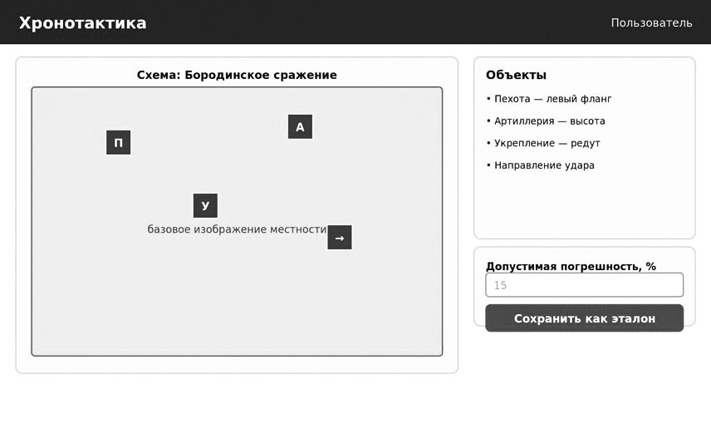
Рисунок 4 – Макет редактора эталонной схемы реконструкции
На рисунке 4 представлен макет редактора эталонной схемы реконструкции, доступного роли «учитель». В левой части экрана отображается базовое изображение местности с размещёнными на нём условными обозначениями объектов; в правой верхней части – список добавленных объектов с их типом и подписью (FR-06, FR-07); в правой нижней части – поле ввода допустимой погрешности и кнопка сохранения расположения объектов как эталона (FR-08, FR-09).
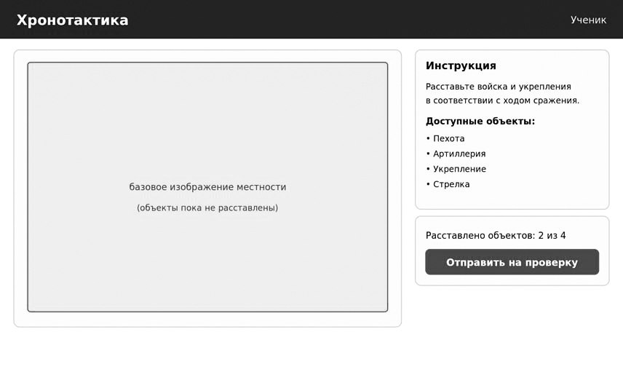
Рисунок 5 – Макет экрана выполнения задания учеником
На рисунке 5 представлен макет экрана выполнения задания на реконструкцию, доступного роли «ученик». Левая часть экрана содержит тот же редактор, что и на рисунке 4, но без предварительно расставленных объектов; правая часть содержит текст инструкции к заданию и перечень доступных для размещения объектов (FR-12). В нижней правой части отображается счётчик расставленных объектов и кнопка отправки реконструкции на проверку (FR-13).
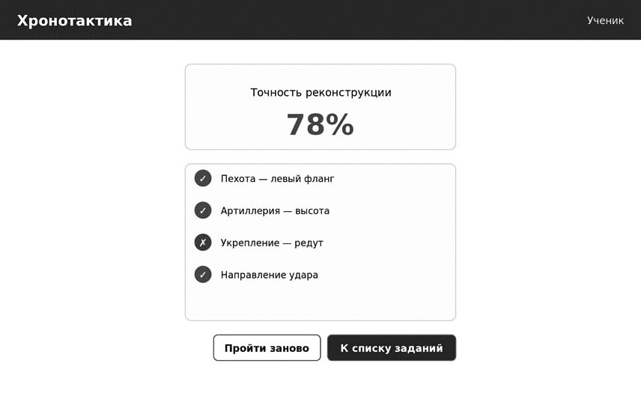
Рисунок 6 – Макет экрана результата проверки реконструкции
На рисунке 6 представлен макет экрана результата автоматической проверки, доступного роли «ученик». В верхней части отображается итоговый процент совпадения реконструкции с эталоном (FR-14); ниже – перечень объектов с отметкой о верном или неверном расположении каждого (FR-15). В нижней части расположены кнопки повторного прохождения задания и возврата к списку заданий (FR-17).
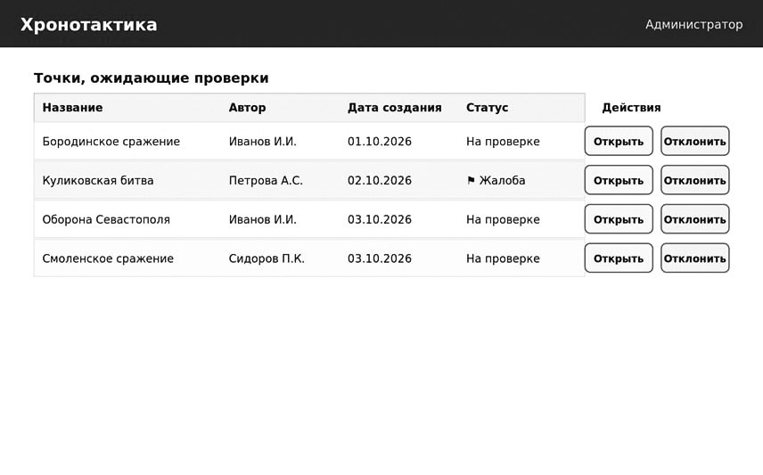
Рисунок 7 – Макет панели модерации точек событий
На рисунке 7 представлен макет панели модерации, доступной роли «администратор». Основную часть экрана занимает таблица точек событий, ожидающих проверки, со столбцами названия, автора, даты создания и статуса; строки с поступившими жалобами пользователей визуально выделяются (FR-20). Для каждой строки доступны действия «Открыть» и «Отклонить» (FR-18, FR-19).
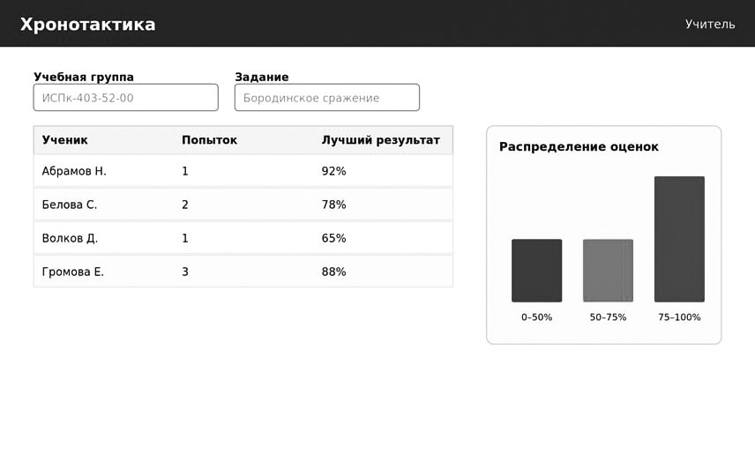
Рисунок 8 – Макет панели статистики выполнения заданий
На рисунке 8 представлен макет панели статистики, доступной ролям «учитель» и «администратор». В верхней части расположены фильтры по учебной группе и заданию; ниже – таблица с результатами учеников (число попыток и лучший результат) и диаграмма распределения оценок по диапазонам (FR-16, FR-27).

Требования к транспортабельности
Требования не предъявляются: система является стационарной и размещается на сервере организации, подвижных составных частей не имеет.

Требования к эксплуатации, техническому обслуживанию, ремонту и хранению
Условия эксплуатации – круглосуточная эксплуатация серверной части в отапливаемом помещении (серверная или облачная инфраструктура) с обеспечением бесперебойного электропитания и сетевого подключения; техническое обслуживание – проведение регламентных работ (обновление ПО, резервное копирование) не реже одного раза в неделю; требования к площадям и инженерным сетям определяются выбранным способом размещения серверной части на этапе проектирования; требования к запасным частям не предъявляются ввиду использования облачной или арендуемой инфраструктуры; обновления и веб-приложения устанавливаются пользователем самостоятельно либо автоматически средствами платформы распространения приложений.

Требования к защите информации от несанкционированного доступа
Система должна обеспечивать аутентификацию пользователей и разграничение доступа по ролям «учитель», «ученик», «администратор» (FR-21, FR-22); пароли пользователей должны храниться в виде криптографических хэшей; передача данных между клиентом и сервером должна осуществляться по протоколу, обеспечивающему шифрование канала связи (TLS версии не ниже 1.2) (NFR-05).

Требования по сохранности информации при авариях
При аварийном отключении электропитания, отказе сервера или сетевого оборудования должна быть обеспечена сохранность ранее подтверждённых пользователем данных за счёт регулярного резервного копирования базы данных (подраздел 4.3.2).

Требования к защите от влияния внешних воздействий
Требования к радиоэлектронной защите, стойкости и устойчивости к внешним воздействиям среды применения не предъявляются, так как система эксплуатируется в стандартных условиях офисных и учебных помещений с использованием типовых средств вычислительной техники.

Требования к патентной чистоте и патентоспособности
Требования по проведению патентных исследований не предъявляются. При разработке должны использоваться свободно распространяемые либо лицензированные для учебного использования программные компоненты и библиотеки, не нарушающие авторских прав третьих лиц.

Требования по стандартизации и унификации
При разработке рекомендуется использовать типовые архитектурные решения (клиент-серверная архитектура, REST API), типовые компоненты пользовательского интерфейса и единый стиль оформления веб-приложений; использование общероссийских классификаторов не требуется в силу специфики предметной области.

Дополнительные требования
Требования к оснащению учебно-тренировочными средствами, к сервисной аппаратуре и стендам, а также требования, связанные с особыми условиями эксплуатации, не предъявляются. Для проведения испытаний (раздел 7) должен быть подготовлен тестовый набор данных: не менее 10 тестовых точек событий с прикреплёнными материалами, не менее 5 эталонных схем реконструкции с заданной допустимой погрешностью и тестовые учётные записи для каждой роли. Специальные требования: этические и правовые ограничения при обработке персональных данных несовершеннолетних пользователей и при публикации материалов, связанных с военной тематикой, приведены в документе «Первичный анализ продукта» (раздел «Этические и правовые ограничения») и в ограничениях CON-04, CON-05 документа «Классификация и формализация требований».

Состав и содержание работ по созданию системы
Перечень работ приведён в таблице 5. Плановая длительность этапов, начиная с разработки ТЗ, – 12 недель.
Таблица 5 – Перечень необходимых работ
№ этапа | Наименование этапа | Длительность | Состав работ | Результат
1 | Первичный анализ | 1 неделя | Цель, стейкхолдеры, границы, данные, риски, первичные требования | Документ «Первичный анализ»
2 | Разработка ТЗ | 2 недели | Сценарии, реестр требований, анализ полноты, ТЗ по ГОСТ 34.602-2020 | Техническое задание
3 | Проектирование | 3 недели | Архитектура, модель БД, макеты экранных форм, подготовка стенда и контрольных наборов | Проектные решения
4 | Программная реализация |  | Перехват, анализ, регистрация, оповещение, веб-интерфейс, отчётность | Прототип (Must Have)
5 | Тестирование и доработка |  | Испытания по ПМИ, устранение замечаний | Протокол испытаний
6 | Приёмо-сдаточные испытания | 1 неделя | Сдача проекта комиссии | Оценка в ведомости

Порядок разработки системы
Разработка выполняется одним исполнителем под руководством преподавателя по этапам раздела 5; контрольные точки – завершение этапов. По этапам оформляются: техническое задание, проектные документы и макеты, исходные тексты и сборка прототипа, протокол испытаний, пояснительная записка и эксплуатационные документы. Проверка документации на соответствие ГОСТ 34.602-2020 выполняется научным руководителем. Технико-экономическая оценка, план совместных работ и гарантийные обязательства не предусматриваются ввиду учебного характера разработки.

Порядок контроля и приёмки системы
Предусматриваются предварительные испытания на тестовом стенде (разработчик) и приёмочные испытания государственной экзаменационной комиссией Колледжа ВятГУ. Методы (демонстрация, испытание, анализ, инспекция) и критерии верификации указаны для каждого требования в документе «Классификация и формализация требований». Стенд: сервер системы, тестовая база данных, тестовый набор точек событий и схем реконструкции (подраздел 4.4.13); данные – только синтетические, не содержащие персональных данных реальных лиц.
Система принимается, если выполнены все требования приоритета Must Have; результаты фиксируются в протоколе испытаний, подписываемом членами комиссии.

Требования к составу и содержанию работ по подготовке объекта автоматизации к вводу системы в действие
Образовательная организация должна до ввода системы в действие:
- подготовить компьютерную технику, соответствующие требованиям подраздела 4.3.5, а также доступ к сети Интернет;
- назначить лицо, ответственное за администрирование системы (роль «администратор системы»);
- инструктаж администратора и учителей по работе с веб-интерфейсом системы;

Требования к документированию
Состав документации приведён в таблице 6. Документы составляются с учётом ГОСТ 34.602-2020 и комплекса стандартов ЕСПД в объёме, применимом к учебной выпускной квалификационной работе.
Таблица 6 – Состав документации
№ | Документ | Содержание | Вид представления
1 | Техническое задание | Требования по ГОСТ 34.602-2020 | DOCX, PDF
2 | Пояснительная записка | Результаты выполненных работ | DOCX, PDF
3 | Программа и методика испытаний | Стенд, наборы данных, методики, критерии | DOCX, PDF
4 | Руководство администратора | Установка, настройка, резервное копирование, модерация | DOCX, PDF
5 | Руководство пользователя | Работа с картой, редактором схем и заданиями (для учителя и ученика) | DOCX, PDF
6 | Исходные тексты, схема БД, тестовые наборы | Материалы прототипа | Электронный носитель

Источники разработки
Источниками разработки являются:
1) «Первичный анализ продукта». Колледж ВятГУ, 2026;
2) ГОСТ 34.602-2020. Информационные технологии. Комплекс стандартов на автоматизированные системы. Техническое задание на создание автоматизированной системы;
3) Федеральный закон от 27.07.2006 № 152-ФЗ «О персональных данных»;
4) Кодекс Российской Федерации об административных правонарушениях (ст. 20.3);

